Fyzikálna olympiáda

51. ročník

školský rok 2009/2010

Kategória D

Úlohy domáceho kola
51. ročník Fyzikálnej olympiády
v školskom roku 2009/2010
Zadania úloh 1. kola kategórie D
(ďalšie informácie na http://fpv.utc.sk/fo a www.olympiady.sk)

1. Priemerná rýchlosť

Vodič zásobovacej firmy mal dopraviť nákladným autom tovar zo Žiliny na Oravu. Celková dráha medzi východiskovým a cieľovým miestom bola s = 80 km. Prvú polovicu celkovej dráhy prešlo auto stálou rýchlosťou v₁ = 60 km/h. Na nasledujúcom úseku musel vodič kvôli prácam na oprave vozovky znížiť rýchlosť auta na hodnotu v₂ = 15 km/h. Na poslednom úseku, ktorý viedol viacerými osadami, išiel vodič priemernou rýchlosťou v₃ = 45 km/h. Vodič si všimol, že na prejdenie druhého a tretieho úseku potreboval rovnaký čas.
a) Akú dĺžku s₂ mal druhý úsek opráv?
b) Aká bola priemerná rýchlosť v_{p} automobilu na celej dráhe?

2. Zákon voľného pádu

Voľný pád je jav, ktorý je známy už stáročia. Systematicky ho však začal študovať až Galileo Galilei, ktorý vyslovil domnienku, že ak teleso padá vo vzduchoprázdne voľným pádom, bude pomer dráh prekonaných telesom za prvú, druhú, tretiu atď. sekundu pohybu rovný pomeru nepárnych celých čísel, t.j. Δs₁ : Δs₂ : Δs₃ ... = 1 : 3 : 5 ..., kde Δs_{n} označuje dráhu prekonanú telesom za n - tú sekundu voľného pádu. Dokážte toto tvrdenie.

3. Tyč na pružinách

Homogénna tyč s hmotnosťou M = 2,0 kg a dĺžkou l = 1,0 m je na koncoch zavesená na dvoch zvislých pružinách s tuhosťami k₁ = 40 N/m a k₂ = 60 N/m (pozri obrázok).
k₁
k₂
d
m
- V akej vzdialenosti d od bodu upevnenia pružiny s tuhosťou k₁ treba na tyč zavesiť závažie s hmotnosťou m = 1,0 kg, aby po jeho zavesení zostala tyč vo vodorovnej polohe? Dĺžky pružín v nedeformovanom stave sú rovnaké.
- Akými veľkými silami F₁ a F₂ sú po zavesení závažia napínané jednotlivé pružiny?
- Tyč aj závažie sú vyrobené z rovnakého materiálu s hustotou ρ = 2 700 kg/m³. Zostane tyč vo vodorovnej polohe, ak celú sústavu ponoríme do nejakej kvapaliny? Svoju odpoveď zdôvodnite.
- Aké budú veľkosti síl F₁´ a F₂´, ktorými sú napínané pružiny, ak bude celá sústava ponorená do kvapaliny s hustotou ρ₀ = 800 kg/m³?

4. Zrážka guľôčok

Dve guľôčky ① a ② s rovnakým priemerom visia na rovnako dlhých rovnobežných nitiach tak, že sa navzájom dotýkajú. Guľôčku s hmotnosťou m₁ vychýlime z rovnovážnej polohy a pustíme. Pri akom pomere hmotností guľôčok p = m₂/m₁ vystúpia obidve guľôčky po vzájomnej zrážke do rovnakej výšky? Predpokladáme, že zrážka guľôčok je stredová a dokonale pružná.
Aká podmienka musí byť splnená, aby ste dostali rovnaký výsledok pri nerovnakom priemere guľôčok?
Výsledok overte jednoduchým experimentom a pozorovanie komentujte.

5. Objem dutiny

Na súťaži mladých prírodovedcov dostali súťažiaci medenú guľôčku, o ktorej vedeli, že má vnútri dutinu, a mali zistiť jej objem. Martin meraním zistil, že vo vzduchu napína zavesená guľôčka silomer silou F₁ = 2,64 N a vo vode silou F₂ = 2,21 N. V tabuľkách ešte našiel hustotu medi ρ = 8,96 g/cm³, hustotu vody ρ₀ = 1,00 g/cm³, g = 9,81 m/s². Vztlakovú silu pôsobiacu na guľôčku vo vzduchu možno považovať za zanedbateľne malú.
- Na základe týchto údajov vypočítajte objem dutiny ΔV.
- Aký by bol polomer r dutiny, ak by mala guľový tvar?

6. Lietadlo v zákrute

Pilot udržuje lietadlo vo vodorovnej rovine na priamočiarej trajektórii. Lietadlo letí rovnomerne rýchlosťou v₀ = 720 km/h. Pilot sa rozhodol zmeniť kurz letu tak, že opíše vo vodorovnej rovine oblúk kružnice s polomerom r = 8,0 km. Počas celého letu pôsobí na lietadlo vztlaková sila. Vektor vztlakovej sily má smer vždy kolmý na plochu krídel lietadla a veľkosť priamo úmernú druhej mocnine okamžitej rýchlosti lietadla, t.j. F = kv², pričom koeficient úmernosti k sa počas uvedeného manévru nemení.
- O akú hodnotu Δv musí pilot zmeniť rýchlosť lietadla, aby sa lietadlo pohybovalo po uvedenej kružnici vo vodorovnej rovine?
- Pri prechode na kružnicovú trajektóriu sa lietadlo nakloní. Vysvetlite, prečo je potrebné naklonenia lietadla a určte, v akom smere sa lietadlo nakloní. Vypočítajte uhol α sklonu krídel lietadla počas letu pozdĺž danej kružnicovej trajektórie.
Úlohu riešte všeobecne a potom pre dané hodnoty. Tiažové zrýchlenie g = 9,8 m∙s⁻².

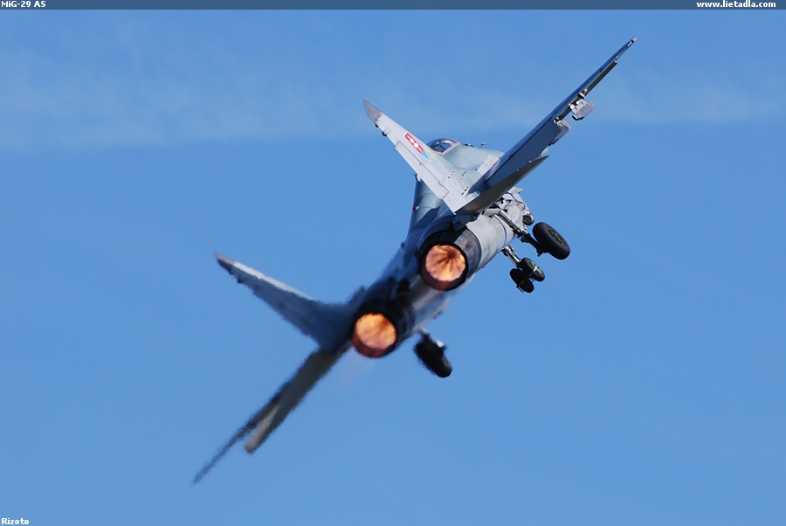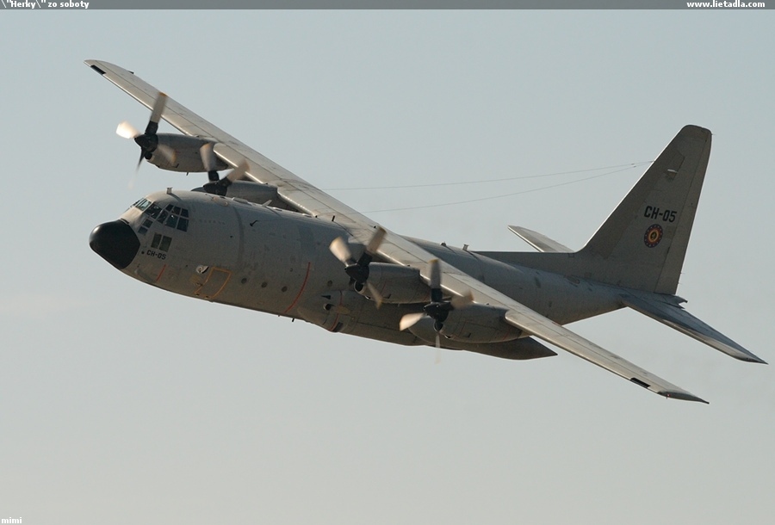
7. Trenie – experimentálna úloha

Úloha: Meranie závislosti sily trenia, pôsobiacej na teleso pri jeho pohybe po vodorovnej podložke, od jeho tiažovej sily.

Teória:
Pri pohybe telesa po vodorovnej podložke pôsobí na teleso na jeho styku s podložkou sila kĺzavého trenia, ktorá má opačný smer ako je smer pohybu telesa a veľkosť F_{t} = f F_{n}, kde f je faktor trenia a F_{n} je sila, ktorou je teleso pritláčané k podložke.
Ak ťaháme teleso rovnomerným pohybom pomocou nite silou F, ktorá má vodorovný smer, je ťahová sila F rovná sile trenia. Teleso je pritláčané k podložke silou F_{n} = F_{g} = mg.
Ak je uhol medzi niťou a podložkou α, pôsobí na teleso vo vodorovnom smere sila F cosα rovná veľkosti sily trenia F_{t}. Zvislá zložka ťahovej sily F sinα pôsobí proti tiažovej sile a zmenšuje prítlačnú silu na hodnotu F_{n} = mg − F sinα. Z uvedených vzťahov dostaneme závislosť ťahovej sily nite od tiažovej sily hranola
$F =\frac{f}{\text{cos}α+f \text{sin}α} F_{g}$. (1)

Pomôcky: rôzne hranoly, dĺžkové meradlo, niekoľko závaží známej hmotnosti, silomer, špagát (alebo niť).

Postup:
- Pomocou silomera určte tiaž hranola, resp. závaží.
- Odmerajte silomerom ťahovú silu, potrebnú pre rovnomerný pohyb hranola po vodorovnej podložke, ak je smer nite vodorovný. Meranie opakujte pre rôzne hranoly a pri každom urobte meranie so závažiami rôznej hmotnosti. Pre každý hranol usporiadajte do prehľadnej tabuľky hodnoty prítlačnej sily F_{n} a zodpovedajúcej sily F_{t} = F a zostrojte graf závislosti nameranej sily F_{t} od prítlačnej sily F_{n} (závislosti pre rôzne hranoly zakreslite do spoločného grafu). Z nameraných hodnôt určte faktor trenia pre každý hranol. Pozn.: Pri meraní môžete meniť aj kvalitu podložky a zisťovať faktor trenia pre rôzne kombinácie povrchov hranola a podložky.
- Nastavte uhol sklonu α nite voči podložke. Uhol sklonu určte s použitím dĺžkového meradla na základe definície goniometrických vzťahov v pravouhlom trojuholníku. Pomocou silomera merajte ťahovú silu F nite potrebnú pre rovnomerný pohyb hranola. Uhol α udržíte konštantný tak, že horný koniec nite udržujeme počas pohybu v rovnakej výške. Meranie urobte pre niekoľko rôznych uhlov α, napr. 15°, 30°a 45°. S použitím faktora trenia z časti 2 overte platnosť vzťahu (1) pre jednotlivé prípady.

51. ročník Fyzikálnej olympiády – Úlohy domáceho kola kategórie D
Autor úloh: Ľubomír Konrád
Fotografie: http://www.fotogaleria.lietadla.com
Recenzia: Ľubomír Mucha, Mária Kladivová, Ivo Čáp
Vydal: IUVENTA, Bratislava, 2009
© Slovenská komisia Fyzikálnej olympiády 2009

